  - 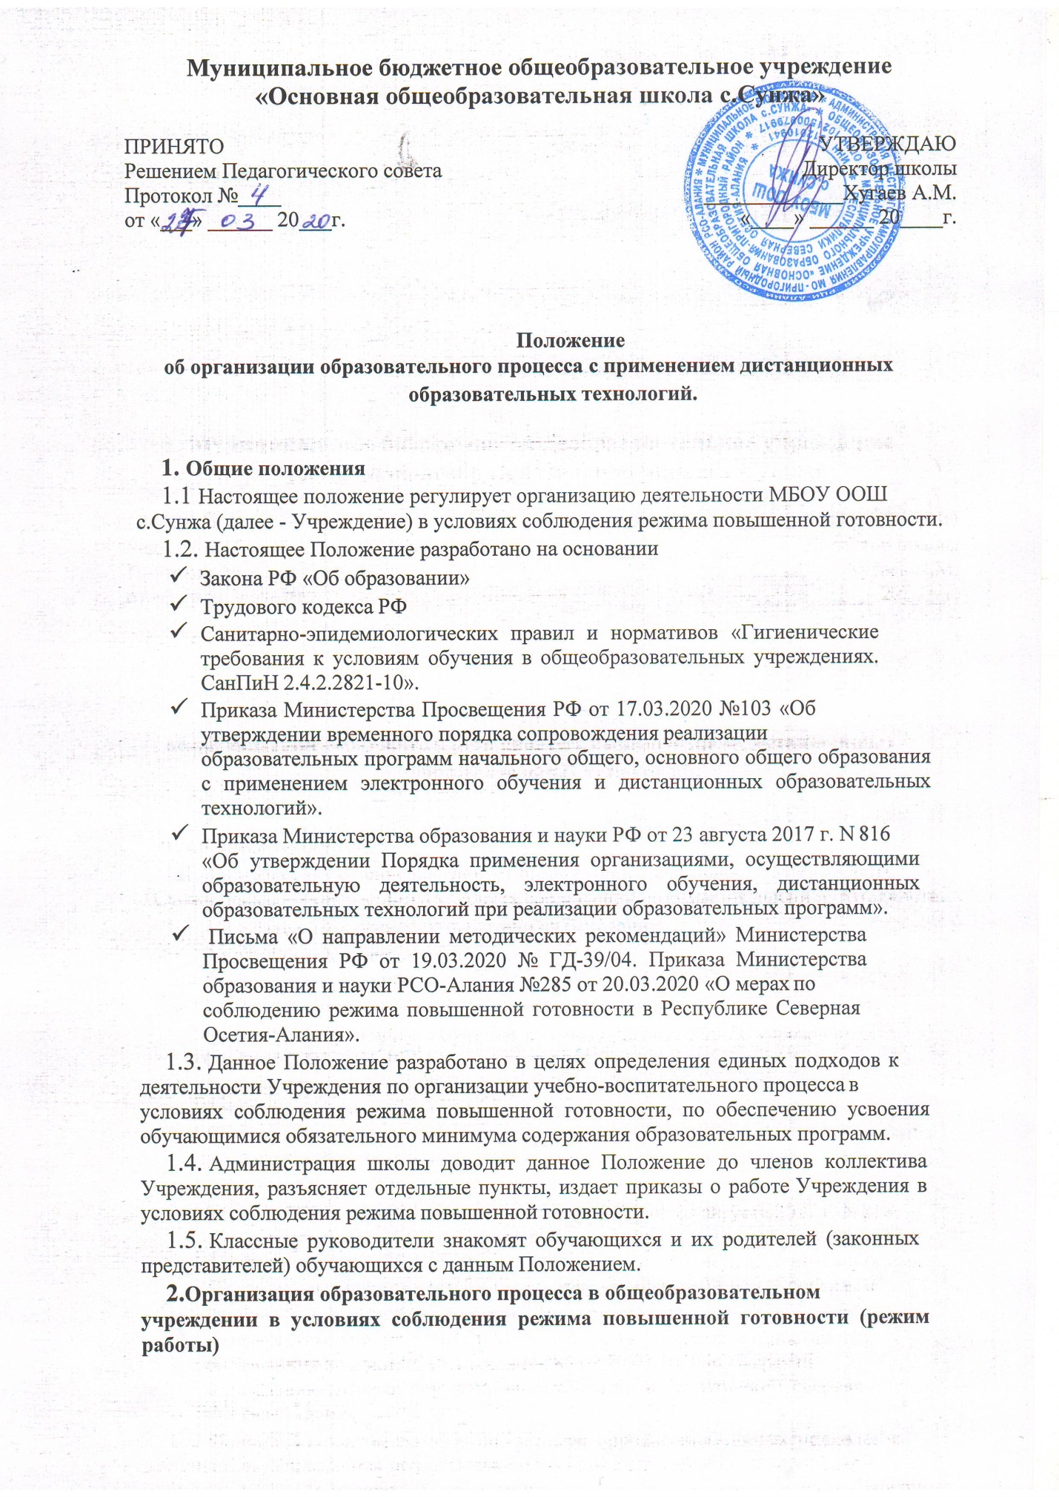Директор Учреждения издает приказ об ограничительных мероприятиях в организации в условиях соблюдения режима повышенной готовности.
  - В условиях соблюдения режима повышенной готовности деятельность Учреждения осуществляется в соответствии с утвержденным режимом работы, деятельность педагогических работников – в соответствии с установленной
учебной нагрузкой, расписанием учебных занятий, иных работников – режимом рабочего времени, графиком сменности.

Функции администрации Учреждения
  - Директор Учреждения:
    - Осуществляет контроль за организацией ознакомления всех участников учебно-воспитательного процесса с документами, регламентирующими
организацию работы Учреждения в условиях соблюдения режима повышенной готовности.
    - Контролирует соблюдение работниками Учреждения режима.
    - Осуществляет контроль за реализацией мероприятий, направленных на обеспечение выполнения образовательных программ.
    - Принимает управленческие решения, направленные на повышение
качества работы Школы в условиях соблюдения режима повышенной готовности.
  - Заместитель директора по учебно-воспитательной работе:
    - Организует разработку мероприятий, направленных на обеспечение выполнения образовательных программ обучающимися; определяет совместно с педагогами систему организации учебной деятельности обучающимися во время карантина: виды, количество работ, форму обучения (дистанционная,
самостоятельная и т.д.), сроки получения заданий обучающимися и предоставления ими выполненных работ.
    - Осуществляет информирование всех участников учебно-воспитательного процесса (педагогов, обучающихся, родителей (законных представителей)
обучающихся, иных работников) Учреждения об организации работы в условиях соблюдения режима повышенной готовности.
    - Осуществляют контроль за корректировкой календарно-тематического планирования рабочей учебной программы педагогами Учреждения.
    - Разрабатывает рекомендации для участников учебно-воспитательного процесса по организации работы в условиях соблюдения режима повышенной готовности, организует использование педагогами дистанционных форм
обучения, осуществляет методическое сопровождение и контроль за внедрением современных педагогических технологий, методик, направленных на увеличение резервных часов, с целью реализации в полном объеме образовательных программ.
    - Организует учебно-воспитательную, научно-методическую,
организационно - педагогическую деятельность педагогического коллектива в соответствии с планом работы Учреждения в условиях соблюдения режима повышенной готовности.
    - Анализирует деятельность по работе Учреждения в условиях соблюдения режима повышенной готовности.

Организация педагогической деятельности
  - Продолжительность рабочего времени педагогов в условиях соблюдения режима повышенной готовности определяется исходя из продолжительности рабочей недели (36 часов в неделю).
  - Педагоги своевременно осуществляют корректировку календарно- тематического планирования рабочей учебной программы с целью обеспечения освоения обучающимися образовательных программ в полном объеме, используя блочную подачу учебного материала и резервное время. При внесении изменений в календарно-тематическое планирование практическая часть программы остается неизменной.
  - С целью прохождения образовательных программ в полном объеме обучающимися педагоги применяют разнообразные формы самостоятельной
работы, дистанционные формы обучения. Информация о применяемых формах работы, видах самостоятельной работы доводится педагогами, классными
руководителями до сведения обучающихся, их родителей (законных представителей) заранее, в сроки, устанавливаемые общеобразовательным учреждением.
  - Самостоятельная работа обучающихся в условиях соблюдения режима повышенной готовности оценивается в соответствии с Уставом Учреждения. Оценка может быть дана только в части достижения обучающимся положительных результатов и в этом случае выставляется в журнал.

Педагоги, выполняющие функции классных руководителей:
    - Проводят разъяснительную работу с родителями, доводят информацию о режиме в классе и его сроках через запись в социальных сетях или личное
сообщение по домашнему телефону.
4.65.2. Доводят информацию до обучающихся и их родителей (законных представителей) о заданиях на период особого режима с целью выполнения программного материала, в том числе в дистанционном режиме.
4.5.3. Информируют родителей (законных представителей) об итогах учебной деятельности их детей в условиях соблюдения режима повышенной готовности, в том числе с применением дистанционных форм обучения и самостоятельной работы обучающихся.

Деятельность обучающихся в условиях соблюдения режима повышенной готовности.
  - Во время соблюдения режима повышенной готовности обучающиеся школу не посещают.
  - Обучающиеся самостоятельно выполняют задания с целью прохождения материала, в том числе с применением дистанционных технологий (Интернет, сайт школы, электронные ресурсы и др.).
  - Обучающиеся предоставляют выполненные задания в соответствии с требованиями педагогов.
  - Самостоятельная деятельность обучающихся может быть оценена педагогами только в случае достижения положительных результатов.

Ведение документации
  - Согласно расписанию занятий во всех видах журналов (классных, дополнительного образования и т.д.) в графе «Что пройдено на уроке» педагогами делается запись темы учебного занятия в соответствии с календарно-
тематическим планированием при условии, если 80% обучающихся класса и более в дистанционном режиме изучили тему с отметкой: «дистанционно,
материал изучен самостоятельно».
  - Тема контрольной, практической, лабораторной работы и др., требующей проведения непосредственно на учебных занятиях, записывается в классный
журнал в соответствии с календарно-тематическим планированием с отметкой
«перенесено на 00.00.2020 г».
  - Отметка обучающемуся за работу выставляется в графу журнала, соответствующую теме учебного занятия.
  - Педагогами проводится корректировка календарно-тематического
планирования и делается отметка в соответствии с требованиями оформления
календарно-тематического планирования, установленными общеобразовательным учреждением. В случае невозможности изучения учебных тем обучающимися
самостоятельно, учитель-предметник организует прохождение материала (после отмены ограничительных мероприятий) при помощи блочного подхода к преподаванию учебного материала, о чем делается специальная отметка в
календарно-тематическом планировании.
  - В классном журнале на странице «Сведения о количестве уроков, пропущенных обучающимися» делается запись «Приказ № от 00.00.00».

Права и обязанности родителей (законных представителей) обучающихся.
  - Родители (законные представители) обучающихся имеют право:
    - Ознакомиться с Положением об организации работы Учреждения в условиях соблюдения режима повышенной готовности.
    - Получать от классного руководителя информацию об особом режиме в
классе (школе) и его сроках через запись социальных сетях или личное сообщение по домашнему телефону.
    - Получать информацию о полученных заданиях и итогах учебной
деятельности их обучающихся детей, в том числе с применением дистанционных форм обучения.
  - Родители (законные представители) обучающихся обязаны:
    - Осуществлять контроль выполнения их ребенком особого режима.
    - Осуществлять контроль выполнения их обучающимся ребенком
домашних заданий в условиях соблюдения режима повышенной готовности, в том числе с применением дистанционных технологий.

